Dicionário Popular
do Lingua de Sinais Brasileiro (LIBRAS)

Charles Butler Neto & Marianne Rossi Stumpf (2013)

Volume 1
LIBRAS para o Português
Publicado em São Paulo para REATECH 2013
Com agradecimentos para a Universidade de São Paulo (USP) DEIT Libras, Novo DEIT LIBRAS, FENEIS, INES, LibrasEscritas, AcessoBrasil, Universidade Católica de Pelotas (UCPel) SignNet Projeto, Universidade de Santa Catarina em Florianópolis, o Centro de Ação para Surdos para Sutton Escrita de Sinnais (SW) e surdos e de outras usandos línguas de sinais em toda parte.
Popular Dictionary
of Brazilian Sign Language (LIBRAS)

Charles Butler Neto & Marianne Rossi Stumpf (2013)

Volume 1
LIBRAS to Portuguese
Published in São Paulo for REATECH 2013

With thanks to the University of São Paulo (USP) DEIT LIBRAS, New DEIT LIBRAS, FENEIS, INES, LibrasEscritas, AcessoBrasil, Catholic University of Pelotas (UCPel) SignNet Project, University of Santa Catarina in Florianopolis, the Deaf Action Center for Sutton Sign Writing (SW) and Deaf and other sign language users ​​everywhere.

Abstract
Este dicionário é um desenvolvimento do artigo intitulado "um sistema de pedidos para SignWriting" publicado no Jornal SignWriting, Número 1, Artigo 1, 1 de agosto 2001. Neste dicionário seguimos os princípios desse artigo para o catálogo do léxico da língua de sinais brasileira escrito em Sutton SignWriting. O dicionário segue os princípios de 1) um conjunto de pontos de vista, 2) locais espaciais, 3) Orientação das mãos, rostos e outras partes do corpo, 4) de contato, 5), 6) de articulação do movimento, 7) simultaneidade, 8) velocidade, 9) expressão facial, e 10) da postura do corpo. http://www.signwriting.org/archive/docs1/sw0066-SW-Journal-Butler.pdf

Principal fonte de dados
A principal fonte de dados para este dicionário é o site mantido a www.signpuddle.org de Língua Brasileira de Sinais, que é compilado por estudiosos de várias organizações e indivíduos. Todo o esforço é mantido neste dicionário para reconhecer a investigação original.

Abstract
This dictionary is a development of the article entitled “An Ordering System for SignWriting” first published in the SignWriting Journal, Number 1, Article 1, August 1. In this dictionary we follow the principles of that article to catalogue the lexicon of Brasilian Sign Language written in Sutton SignWriting. The dictionary follows the principles of 1) a set point of view, 2) spacial locations, 3) orientation of hands, faces, and other body parts, 4) contact, 5) articulation, 6) movement, 7) simultaneity, 8) speed, 9) facial expression, and 10) body posture. http://www.signwriting.org/archive/docs1/sw0066-SW-Journal-Butler.pdf

Primary Data Source
The primary data source for this dictionary is the site maintained at www.signpuddle.org for Brazilian Sign Language which is compiled by scholars from a number of organizations and individuals. Every effort is maintained in this dictionary to acknowledge original research.

Citations
CBN |  |  |  |  | Charles Butler Neto; chazzer3332000@yahoo.com – principal compiler
MRS |  |  |  |  | Marianne Rossi Stumpf – researcher MCT-PUCRS and professor UFSC
AB |  |  |  |  | Acesso Brasil http://www.acessobrasil.org.br/libras/
ASP |  |  |  |  | Association of the Deaf of Pelotas
DL |  |  |  |  | Dicionario Libras; www.dicionariolibras.com.br
EA |  |  |  |  | Eda Amorim – Interpreter (SP)
FENEIS |  |  |  |  | Federação Nacional de Educação e Integração dos Surdos
INES |  |  |  |  | Instituto Nacional de Educação de Surdos.
JS |  |  |  |  | Joao Carlos Silva de Paula - Florianopolis
LE |  |  |  |  | Libras Escrita; www.librasescrita.com.br
MB |  |  |  |  | Madson Barreto, Belo Horizonte, MG, Libras Escritas
MCT-UCPRS |  |  |  |  | Museum of Science and Technology,  Universidade Catolica Pontifical Rio Grande do Sul
NDL |  |  |  |  | Novo Deit Libras – Dicionario Enciclopedico Illustrado Trilingue
SIL |  |  |  |  | Summer Institute of Linguistics
TU |  |  |  |  | Tenda de Umbanda Caboclo Cacique Pena Vermlha e Ogun Iara
UFSC |  |  |  |  | Universidade de Florianapolis – Santa Catarina
UCP |  |  |  |  | Universidade de Catolica de Pelotas
YB |  |  |  |  | Yuri Barreto
Pares Mínimos – Solestracão

Para garantir a brevidade, este dicionário é baseado em "pares mínimos". Cada signo é ordenado com o mínimo necessário para dividi-lo da seguinte sinal.
A seguir está uma série de questões para determinar a quantidade de solestraçã é necessário para o catálogo.
Minimal Pairs – Spelling

To ensure brevity, this dictionary is based on “minimal pairs.” Each sign is ordered with the minimum necessary to divide it from the following sign. Sometimes this is only a single hand with a unique orientation.
Following is a series of questions to determine how much spelling is necessary for the catalog.
1 – Quais as mãos ou as mãos?

10 Grupos de dedos.

Grupo 1 – Dedo indicador |  |  |  |  |  |  |  |  |  |  |  |  |  |  |  |  | Grupo 6 – Polegar e dedinho
Grupo 2 – Dedo indicador eo dedo médio |  |  |  |  |  |  |  |  |  |  |  |  |  |  |  |  | Grupo 7 – Polegar eo anel
Grupo 3 - Dedo polegar, o dedo indicador e médio |  |  |  |  |  |  |  |  |  |  |  |  |  |  |  |  | Grupo 8 – Polegar e médio
Grupo 4 – Quatro dedos |  |  |  |  |  |  |  |  |  |  |  |  |  |  |  |  | Grupo 9 – Polegar e Indicador
Grupo 5 – Cinco dedos |  |  |  |  |  |  |  |  |  |  |  |  |  |  |  |  | Grupo 10 - Polegar
2 – Qual figuro?(Veja os capítulos individuais)
3 – Qual Orientacão?
Primeiro mão (isquerda) |  |  |  |  |  |  |  |  |  |  |  |  |  |  |  |  | Primeiro mão (direita)
6 | 5 |  |  | 4 |  |  |  | 3 |  | 2 |  |  |  | 1 |  |  |  | 1 |  | 2 |  |  |  | 3 |  |  | 4 |  |  |  | 5 |  |  |  | 6
um, uma |  |  |  |  |  | 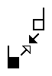  enconhecer |  |  |  |  | 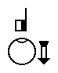  mandar |  |  |  |  |  | 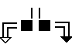  funcionário |  |  |  |  |  | 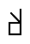  dois, duas |  |  |  |  |  |  | 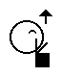  ver
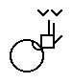  coelho |  |  |  |  |  | 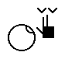  cavalo
4 – Qual Rotação?

mão isquerda (left hand) |  |  |  |  |  |  |  |  |  |  |  |  |  |  |  |  |  | mão direita (right hand)
 |  |  |  | 1 |  |  |  |  |  |  |  |  |  |  |  |  |  |  |  |  |  |  |  |  | 1
8 |  |  |  |  |  |  |  |  |  | 2 |  |  |  |  |  |  |  | 2 |  |  |  |  |  |  |  |  |  |  |  |  | 8
7 |  |  |  |  |  |  |  |  |  | 3 |  |  |  |  |  |  |  | 3 |  |  |  |  |  |  |  |  |  |  |  |  | 7
6 |  |  |  |  |  |  |  |  |  | 4 |  |  |  |  |  |  |  | 4 |  |  |  |  |  |  |  |  |  |  |  |  | 6
 |  |  |  | 5 |  |  |  |  |  |  |  |  |  |  |  |  |  |  |  |  |  |  |  |  | 5
um, uma |  |  |  | 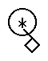  nariz |  |  |  |  |  | 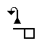  depois |  |  |  |  |  |  |  | 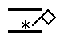  umbigo |  |  |  |  |  |  | 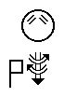  profundo |  |  |  |  |  | 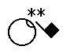  tudo dia
5 – Qual Locacão?
Não Corpo – mão na mão, cabeca, corpo
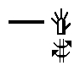  tempo |  |  |  | 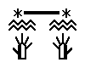  ociosa, ocioso |  |  |  |  |  | 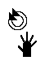  geral |  |  |  |  |  |  |  | 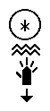  odor |  |  |  |  |  |  | 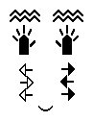  piano
Cabeça
(Topo da cabeça, em seguida, no sentido horário, a partir das sobrancelhas, terminando com o pescoço) (experimento)

 |  |  |  |  |  |  |  |  |  |  |  |  |  |  |  | 

1
 |  |  |   13 |  |  |  |  |  |   14 |  |  |  |  |  |  |  |  |  | 3 |  |  |  |  |  |  |   2
  11 |  |  |   12 |  |  |  |  |  |  |  |  |  |  |  |  |   6 |  |  |  |  |  |  |  |  |  |   5 |  |  |  |  |  |   4
 |  |  |   9 |  |  |  |  |  |  |  |  |  |  |  |  |   8 |  |  |  |  |  |  |  |  |  |   7

15
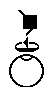  unção |  |  | 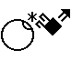  cultura |  |  |  |  |  | 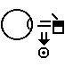  navalha |  |  |  |  |  |  | nariz |  |  | 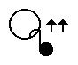  americana |  |  |  |  |  |  |   sabado |  |  |  |  |  | 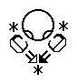  barba
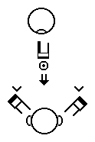  duende, elfo |  |  |  |  |  |  |  |  | 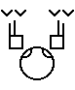  Pascoa
Corpo
Indicar a localização do corpo, posicionando o gráfico na faixa da esquerda, a faixa do meio, ou a faixa da direita.
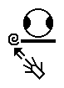 |  |  |  |  |  |  |  |  |  |  |  |  |  |  |  |  |  |  |  |  |  |  |  |  |  |  |  |  | 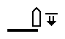
 |  |  |  |  |  |  |  |  |  |  |  |  |  |  |  |  |  |  |  |  |  |  |  |  |  |  |  |  | 
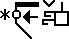  injeçao |  |  |  |  |  |  | 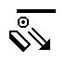  amiga, amigo |  |  |  |  |  | 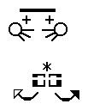  guarda-ropa |  |  |  |  |  |  |  | 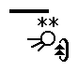 |  |  |  |  |  |  |  | 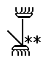  abacaxi
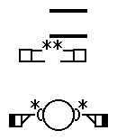
walkman

6 – Qual contato? (exemplo não ordem)

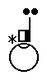  hospital |  | 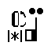  goiaba |  |  |  |  |  | 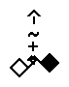  amizade |  |  |  | 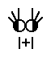  integração |  |  |  |  |  | 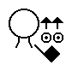  Minas Gerais |  |  |  | 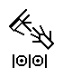  noiva,  noivo |  |  |  |  | 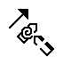  começar |  |  |  |  |  | 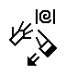  noivar
7 – Qual articulacão?(exemplo não ordem)

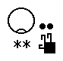  rato |  |  |  |  |  |  |  |   droga |  |  |  |  |  |  |  |  |  | 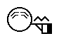  grau |  |  |  |  |  |  |  |  |  | 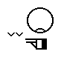  pato
8 – Qual movimento?

Vertical – Horizontal?

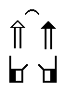  apartamento |  |  |  |  |  |  |  | Hesitar  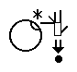 |  |  |  |  |  |  |  |  |  | passado |  |  |  |  |  |  |  |  |  | 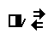  agosto
Depois – Detras?
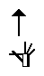 |  |  |  |  |  |  |  | 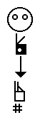 |  |  |  |  |  |  |  |  |  | 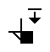 |  |  |  |  |  |  |  |  |  | 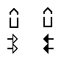
futoro |  |  |  |  |  |  |  | nossa |  |  |  |  |  |  |  |  |  | K |  |  |  |  |  |  |  |  |  | hoje
Arco – acima/abaixo, acima/abaxo+rotacao, depois acima/abaixo arco,
depois/abaixo arco+rotação, enfrente arco, enfrente arco+ rotação

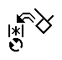  gasolina |  |  |  |   J, j |  |  |  |  |  | 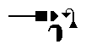  bairro |  |  |  |  |  |  |  | 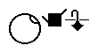  vaca |  |  |  |  |  |  | 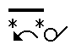  nos |  |  |  |  |  | 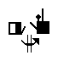  oxigeno
Brazil |  |  |  | 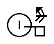  elefante(2) |  |  |  |  |  | 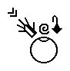  galo |  |  |  |  |  |  |  | 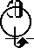  Chomsky (linguistico) |  |  |  |  |  |  | 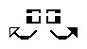  abrir (janela) |  |  |  |  |  | 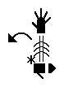  arbol, natureza
Circulo?

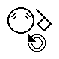  hora |  |  |  |  |  |  | 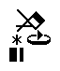  nação |  |  |  |  |  | 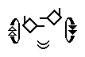  brincadeira |  |  |  |  |  |  |  | 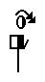  Rio Grande de Sul |  |  |  |  |  |  |  | 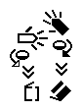  mundo
9 – Qual Tempo?

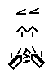  complicado |  |  |  |  |  |  |  |  |  | 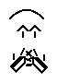  confusão |  |  |  |  |  |  |  |  |  |  |  |  |  |  | 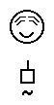  tudo bem
10 – Qual facias e postura?

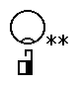  verde |  |  |  |  |  |  |  |  |  | 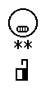  frio |  |  |  |  |  |  |  |  |  |  |  |  |  |  | 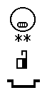  muito frio
Notícias
Este dicionário é uma primeira edição. Comentários, adições, modificações, e os esforços de edição são bem vindas. Enviar informações para Charles Butler Neto em chazzer3332000@yahoo.com ou por correio para Charles Butler Neto, 3205 Kimberly Road, Hyattsville, MD 20782. 240-764-5748
Notes
This dictionary is a first edition. Comments, additions, changes, and editing efforts are welcome. Send information to Charles Butler Neto at chazzer3332000@yahoo.com or by mail to Charles Butler Neto, 3205 Kimberly Road, Hyattsville, MD 20782. 240-764-5748
 |  |  |  |  |  |  |  |  |  |  | Projetado por Charles Butler Neto de  Butler Design Services  www.butler-design-services.com
Imprimir original origem Brasil

